**ЗМІСТ**

ОГЛЯД ІСНУЮЧИХ РІШЕНЬ 2

ПРОЕКТУВАННЯ АРХІТЕКТУРИ СИСТЕМИ 3

РЕАЛІЗАЦИЯ ПРОГРАМНОГО КОМПЛЕКСУ 4

Command 4

Drawable 4

KeyboardState 4

Scene 4

SceneManager 4

BuilderFomXML 4

Figure 4

FiguresLoader 4

FiguresManager 4

ImmutableFigure 4

LineFigure 4

PlacementRule 4

PriorityRule 4

Rule 4

RulesLoader 4

RulesManager 4

XMLBuilder 4

XMLWriter 4

XMLReader 4

XMLTag 4

Debug 4

Main 4

PriorityQueue 4

AboutWindow 4

Canvas 4

MainWindow 4

DebugWindow 4

ОПИС ЗАСТОСУВАННЯ СИСТЕМИ 5

ВИСНОВОК ДО КУРСОВОЇ РОБОТИ 6

СПИСОК ЛІТЕРАТУРИ 7

ДОДАТОК А ТЕКСТИ ПРОГРАМНОГО КОДУ 8

# ОГЛЯД ІСНУЮЧИХ РІШЕНЬ

Для проектування будівельних

 Виконати реферативний опис (з посиланням на літературу) існуючих принципів проектування систем обраного класу (текстових/графічних редакторів), та коротко описати їх можливості.

# ПРОЕКТУВАННЯ АРХІТЕКТУРИ СИСТЕМИ

Програма складається з таких функціональних частин:

1. Редактор
   1. Фігури
   2. Правила
   3. Малюнок
2. Вікна Swing
3. Допоміжні компоненти

# РЕАЛІЗАЦИЯ ПРОГРАМНОГО КОМПЛЕКСУ

## PriorityQueue

Представляє собою чергу з пріоритетом, засновану на однозв’язному лінійному списку. Використовується для зберігання фігур в порядку їх відмальовки в класі Scene.

## Command

Представляє собою інтерфейс для паттерна Command. Містить два методи – execute та reverse.

## KeyboardState

Зберігає в собі стан клавіатури для передачі до інших класів.

## Drawable

Це абстрактний клас, що представляє собою намальовану фігуру. Містить в собі теги (використовуються для застосування правил), пріоритет (використовується для визначення порядку малювання), абстрактні методи для малювання та збереження в файл.

## Scene

Представляє собою поточний малюнок. Для взаємодії з системою використовує посередник SceneManager. Містить та малює створені фігури (Drawable), представляє інтерфейс для отримання команд на додавання фігур, відміни дій, очистки малюнка, відслідковує події мишки та клавіатури для можливості рухати малюнок та видаляти фігури.

## SceneManager

Зберігає в собі малюнки (Scene) та дозволяє переключатись між ними. Є посередником між малюнками та системою. Для спрощення доступу виконаний у вигляді Singletone. Додає до функціоналу малюнка методи роботи з файлами – збереження та завантаження. Представляє інтерфейс по роботі з Swing для малюнка.

## BuilderFomXML

Представляє собою інтерфейс для конструювання об’єкта з XML. Містить один метод, що приймає XML тег.

## Figure

Це абстрактний клас, представдяє собою фігуру, яку можна намалювати. Містить в собі ім’я, назву модуля, теги, надає інтерфей для отримання BuilderFromXML, який завантажує цю фігуру з файлу, та BuilderFromXML для завантаження намальованої фігури (Drawable) та додання її до поточного малюнка, метод для малювання попереднього перегляду фігури та методи, що отримують повідомлення про зміну стану клавіатури та миші.

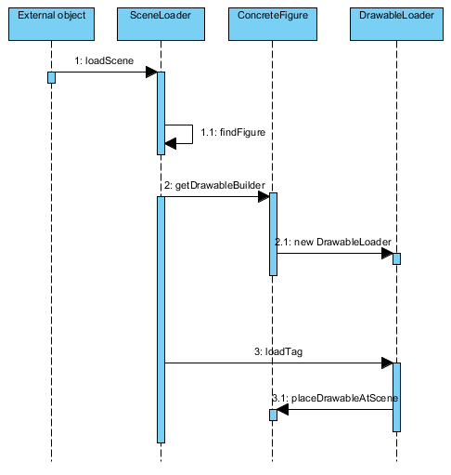

Рисунок 1 – схема завантаження малюнка

## ImmutableFigure

Фігура, що предятавляє собою незмінний об’єкт (наприклад стіл). Використовує RulesManager для відображення можливості установки фігури при попередньому перегляді.

## LineFigure

Фігура, що представляє собою лінію (наприклад стіну). Використовує RulesManager для відображення можливості установки фігури при попередньому перегляді.

## FiguresLoader

Призначений для завантаження фігур із вказаного файлу. Для читання файлу використовуює XMLReader, для створення фігури використовує XMLBuilder.

## FiguresManager

Містить в собі всі завантажені фігури. Для спрощення доступу виконаний у вигляді Singletone. Має методи для завантаження нових фігур. відслідковує події мишки та клавіатури та перенаправляє їх до вибраної фігури. З’єднаний із JTree в UI для вибору фігури.

## Rule

## PlacementRule

## PriorityRule

## RulesLoader

## RulesManager

## XMLTag

## XMLWriter

## XMLReader

## XMLBuilder

## Canvas

## MainWindow

## AboutWindow

## DebugWindow

## Debug

## Main

# ОПИС ЗАСТОСУВАННЯ СИСТЕМИ

# ВИСНОВОК ДО КУРСОВОЇ РОБОТИ

Використані паттерни

Factory method

Command

Singletone

Builder

Mediator

Template method

Iterator?

# СПИСОК ЛІТЕРАТУРИ

# ДОДАТОК А ТЕКСТИ ПРОГРАМНОГО КОДУ